Razporeditev citokeratina 20 v uroteliju sečnega mehurja in v rakavih urotelijskih celicah v kulturi
(Nastja Feguš, Kim Glavič, Anja Konjc, Tina Logonder, Maja Mahorič, Marjeta Milostnik)

UVOD

Urotelij je večplastni epitelij sečnega mehurja. Zagotavljati mora učinkovito pregrado med urinom in krvjo ter preprečevati nereguliran transport toksinov, ionov in vode med urinom in krvjo. Urotelij sestavljajo trije skladi celic, in sicer bazalne celice, vmesne celice in površinske celice. Bazalne urotelijske celice ležijo na bazalni lamini. So majhne kubične celice velikosti 5 – 10 µm, ki se pogosto mitotsko delijo. Njihova citoplazma vsebuje mnogo ribosomov, mitohondrijev in malo zrnatega endoplazmatskega retikuluma. Na bazalno lamino se pritrjajo z dezmosomi. Vmesne urotelijske celice so velike okoli 20 µm, tvorijo eno ali več plasti celic in imajo manj bazično citoplazmo v primerjavi z bazalnimi celicami. Za vmesne celice so značilni tudi fuziforni vezikli, med seboj pa se povezujejo z dezmosomi. Površinske urotelijske celice so velike, ploščate celice, katerih citoplazma vsebuje številne fuziforne vezikle. Te celice merijo med 50 in 120 µm, odvisno od raztegnjenosti mehurja in se raztezajo čez več spodaj ležečih celic vmesnega sklada. Med seboj so povezane z dezmosomi, adherentnimi stiki in tesnimi stiki na meji med apikalno ter lateralno plazmalemo.
Med diferenciacijo površinskih celic urotelija se oblikujejo specifični proteini v tesnih stikih, površinski proteoglikani, lipidi v apikalnem delu membrane in integralni membranski proteini uroplakini. Med vzpostavljanjem krvno-urinske bariere v uroteliju se izrazijo različni citokeratini (CK), ki formirajo supramolekularne komplekse. Najpomembnejši pokazatelj diferenciacije urotelija je CK20.
CK so keratinski proteini, ki jih najdemo v citoskeletu epitelijskih celic. So pomembna komponenta intermediarnih filamentov. Izražanje CK je zelo specifično za epitele v določenih organih in tkivih. CK se delijo v dve glavni skupini, in sicer poznamo razred I in razred II. CK iz razreda I so kisli CK, medtem ko so CK iz razreda II lahko bazični ali nevtralni. CK20 spada v skupino CK tipa I in je kisel CK.
Rakava transformacija urotelijskih celic spremeni potek diferenciacije, kar se kaže v spremenjenem izražanju in razporeditvi CK20. Rakaste celice lahko tako od normalnih urotelijskih celic ločimo z imunooznačbo CK in opazovanjem celic pod klasičnim svetlobnim mikroskopom in fluorescenčnim svetlobnim mikroskopom.

Namen: Raziskati ali se razporeditev CK20 v normalnih in rakastih celicah razlikuje.

Specifični cilji:

1. S pomočjo imunooznačevanja parafinskih rezin določiti izražanje CK1, CK7 in CK20 v normalnih in rakavo spremenjenih površinskih urotelijskih celicah, na nivoju klasičnega svetlobnega mikroskopa.

2. S fluorescenčno mikroskopijo določiti razliko v razporeditvi CK20 v normalnih diferenciranih in rakasto spremenjenih površinskih celicah sečnega mehurja s pomočjo imunofluorescence.

Hipoteza: CK20 v rakasto spremenjenih celicah ni prisoten.

MATERIALI in METODE
Za označevanje CK izberemo metodo imuonooznačevanje. To metodo izberemo, ker so CK proteini, za katere lahko kupimo protitelesa, ki jih označimo s fluorokromi in opazujemo pod fluorescenčnim mikroskopom.
Eksperimentalne živali
- Uporabimo samce miši sev C57/B6. Razdelimo jih v dve skupini. Prva skupina 20 tednov pije vodo z BBN (N-butil-N-(4-hidroksibutil)-nitroamin), ki povzroči invazivnega raka. Druga skupina pije navadno vodo 20 tednov.
- Evtanazija živali s CO₂.
- Odstranimo sečni mehur, ga prerežemo na polovico. Eno polovico uporabimo za imunohistokemijo na parafinskih rezinah, drugo polovico pa za imunohistokemijo na zamrznjenih rezinah. Del tkiva uporabimo za kontrolo in ga ne inkubiramo v primarnih protitelesih, da lahko preverimo specifičnost sekundarnih protiteles.
Imunohistokemija na parafinskih rezinah
- Tkivo fiksiramo v 4 % formaldehidu in 0,05 % glutaraldehidu, 24h. Nato speremo fiksativ s pufrom.
- Postopno dehidriramo v etanolu, koncentracije 30 %, 50 %, 70 %, 90 %; končno odtegnitev alkohola naredimo v ksilolu.
- Tkivo vklopimo v parafin (cca 1h) in ga prenesemo na lesen količek.
- Z mikrotomom narežemo blok na rezine debeline 6 μm, rezine nanesemo na objektno stekelce.
- Tkivo hidratiramo v etanolu, koncentracije 100 %, 90 %, 70 %, 50 %, nato še v vodi.
- Naredimo blokado nespecifične vezave: inkubiramo v govejem serumskem albuminu (BSA) v PBS (pufer) 5-10 min.
- Sledi inkubacija z raztopino primarnih protiteles za CK1, CK7 in CK20.
- Spiranje s PBS.
- Inkubacija z raztopino sekundarnih protiteles (zajčja proti mišjim), ki so konjugirana s hrenovo peroksidazo, 10 min.
- Spiranje s PBS.
- Dodajanje substrata za hrenovo peroksidazo, ki mora biti obarvan.
- Spiranje s PBS
- Jedra barvamo s hematoksilinom, inkubiramo v raztopini 4 min.
- Spet dehidratiramo v etanolu, koncentracije 30 %, 50 %, 70 %, 90 % in 100 %, nato še dokončna odtegnitev s ksilolom.
- Vklopimo v umetno smolo.
- Pokrijemo s krovnikom in opazujemo s klasičnim svetlobnim mikroskopom.
Imunohistokemija na zamrznjenih rezinah
- Šibka kemijska fiksacija, 2 % formaldehid v PBS, 4 °C, 2 uri. Spiranje s PBS.
- Prepajanje s 30 % saharozo čez noč.
- Prepajanje s krioprotektivnim sredstvom OCT.
- Zamrznemo v tekočem dušiku.
- Sledi rezanje s kriomikrotonom, debelina rezin je 6 μm.
- Naredimo blokado nespecifične vezave: inkubiramo v govejem serumskem albuminu (BSA) v PBS (pufer) 5-10 min.
- Sledi inkubacija s primarnimi protitelesi za CK20.
- Spiranje s PBS.
- Inkubacija s sekundarnimi protitelesi, ki jim pripnemo Alexa Fluor 647.
- Spiramo s PBS.
- Tako pripravljene celice opazujemo s fluorescenčnim mikroskopom z vzbujevalnim filtrom 450-490 nm in zapornim filtrom 550 nm.
REZULTATI
Protokol 1: Opazovanje s klasičnim svetlobnim mikroskopom
V vajalnici smo s klasičnim svetlobnim mikroskopom dokazovali prisotnost CK1, CK7 in CK20 v normalnem in rakavem uroteliju. V Tabeli 1 so prikazani rezultati. Prisotnost CK je označena s +, odsotnost CK pa je označena z -.
Tabela 1: Rezultati opazovanja s klasičnim svetlobnim mikroskopom
PREPARAT | SKLAD CELIC | CK1 | CK7 | CK20
Urotelij A (normalne celice) | površinski | - | + | +
 | vmesni | - | + | -
 | bazalni | - | + | -
Urotelij B (rakasto spremenjene celice) | površinski | - | + | -
 | vmesni | - | + | -
 | bazalni | - | + | -
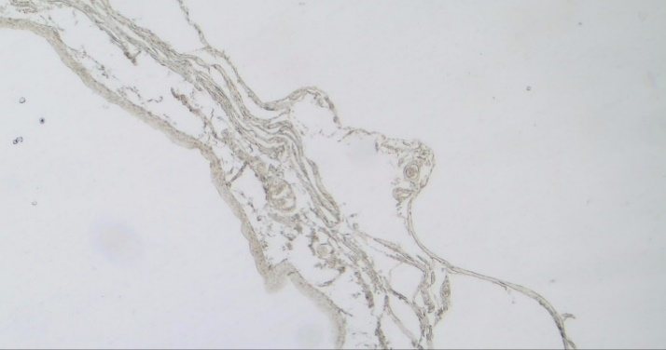
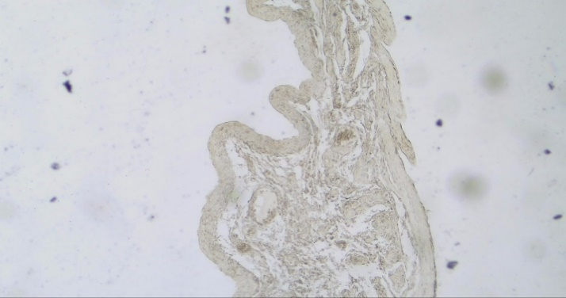
Na parafinskih rezinah smo opazovali prisotnost CK1 s svetlobnim mikroskopom pri različnih povečavah. Spodnji sliki prikazujeta histološki preparat normalnega (Slika 1A) in rakavo spremenjenega urotelija (Slika 1B). Sliki sta bili posneti pri 40-kratni povečavi.
A
B
Slika 1: Mikrografiji urotelija, imunooznačevanje CK1. A: Normalen urotelij. B: Rakavo spremenjen urotelij.
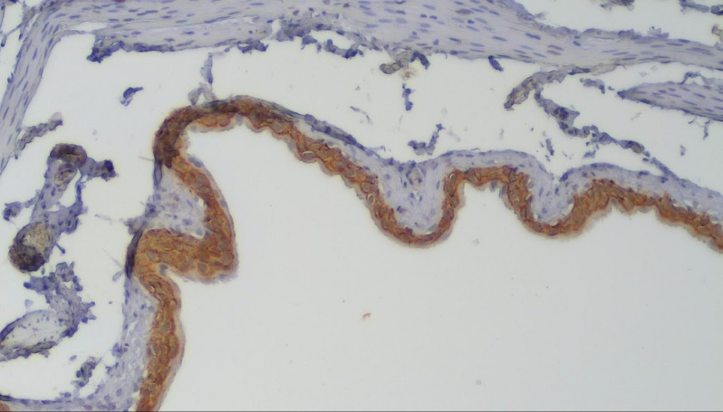
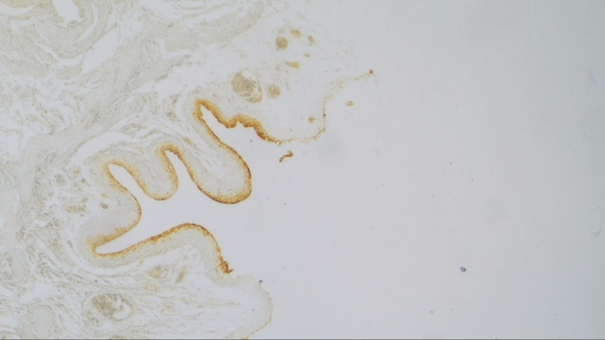
Opazovali smo tudi prisotnost CK7. Spodnji sliki prikazujeta histološki preparat normalnega (Slika 2A) in rakavega urotelija (Slika 2B). Leva slika je bila posneta pri 100-kratni povečavi, desna pa pri 40-kratni.
B
A
Slika 2: Mikrografiji urotelija, imunooznačevanje CK7. A: Normalen urotelij. B: Rakavo spremenjen urotelij.
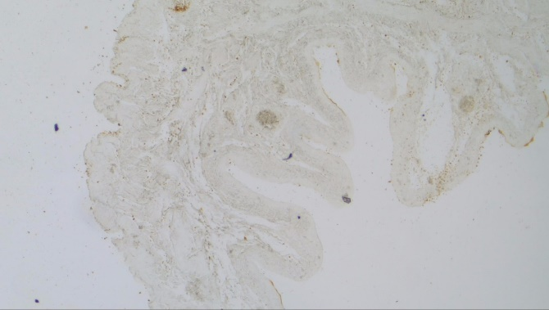
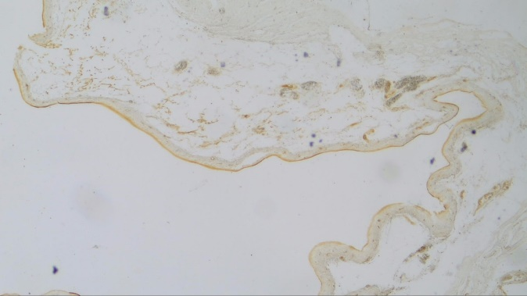
Tudi za dokazovanje CK20 v uroteliju smo opazovali histološka preparata urotelija. Slika 3A prikazuje histološki preparat normalnega urotelija, Slika 3B pa preparat rakavega urotelija. Obe sliki sta bili posneti pri 40-kratni povečavi.
Slika 3: Mikrografiji urotelija, imunooznačevanje CK20. A: Normalen urotelij. B: Rakavo spremenjen urotelij.
B
A

Protokol 2: Fluorescenčna mikroskopija

Opazovali smo prisotnost CK20 v normalnem urotelijskem tkivu in v kulturi rakavih urotelijskih celic T24. Preverjali smo tudi, ali je CK20 urejen v mrežasto strukturo. Na mikrografijah je CK20 obarvan rdeče. Celična jedra so označena modro.
Spodnji sliki prikazujeta normalno urotelijsko tkivo. Slika 4A prikazuje pogled na površinski sloj urotelija, Slika 4B prikazuje mikrografijo posneto z optičnim rezanjem. Vidimo, da je CK20 v celicah prisoten in je mrežasto razporejen tik pod apikalno plazmalemo.
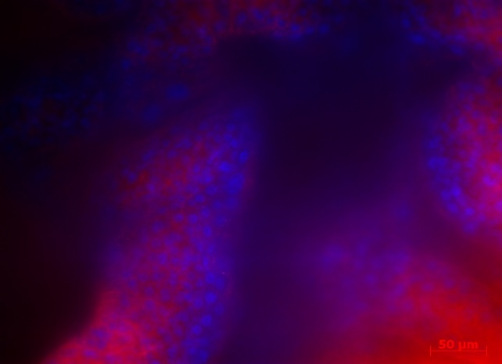
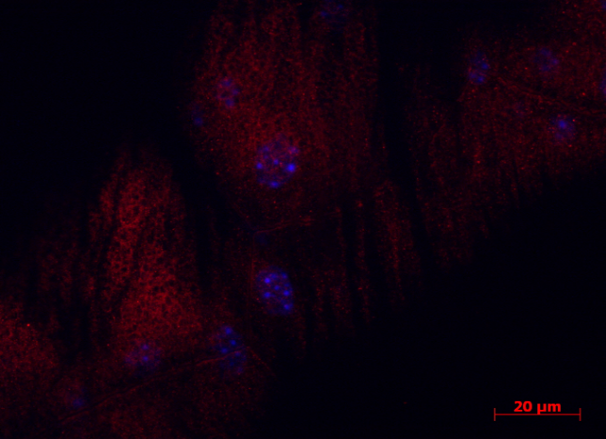
Slika 4: Mikrografiji normalnega preparata urotelija. A: Mikrografija posneta z optičnim rezanjem. B: Pogled na površinski sloj urotelija.
A
B
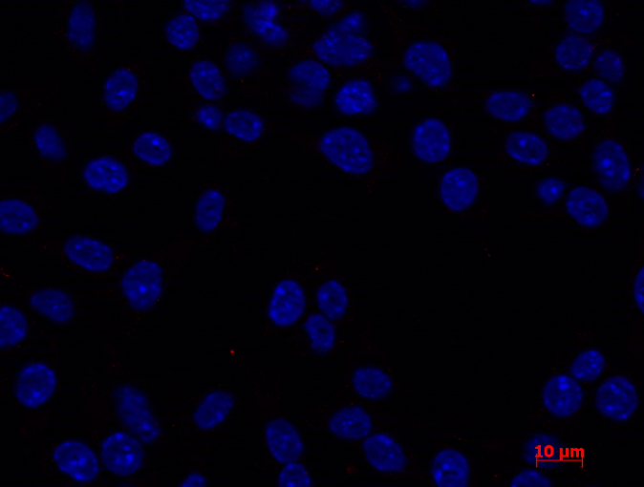
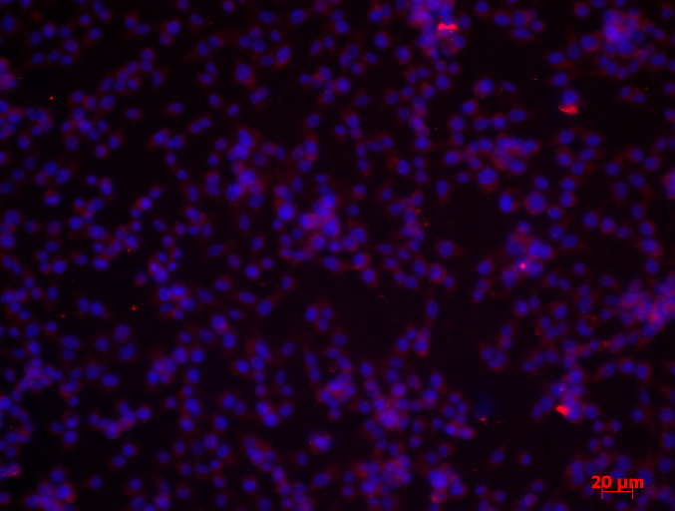
Naslednji sliki prikazujeta kulturo rakavih urotelijskih celic. CK20 ni prisoten. Jedra so obarvana modro. Z rdečo barvo so obarvana sekundarna protitelesa, ki niso bila dobro sprana zato predstavljajo šum.
Slika 5: Mikrografiji rakaste celične kulture
ZAKLJUČEK
V raziskavi smo s klasičnim svetlobnim mikroskopom ugotovili, da CK1 ni prisoten niti v normalnem uroteliju niti v rakasto spremenjenem uroteliju. CK7 je prisoten v vseh treh plasteh urotelija, tako v normalnem kot v rakastem tkivu. To pomeni, da CK7 ni dober marker diferenciacije. CK20 je prisoten le v površinski plasti epitelija normalnega urotelija. V rakasto spremenjenih celicah se CK20 ne izraža. To pomeni, da je CK20 zelo dober marker diferenciacije. Potrdili smo hipotezo, saj smo dokazali, da CK20 v rakasto spremenjenih celicah ni prisoten.
Iz mikrografij posnetih s fluorescenčnim svetlobnim mikroskopom smo ugotovili, da je CK20 v površinskih celicah epitelija prisoten, mrežasto razporejen tik pod apikalno površino. V rakasto spremenjenih celicah dobimo del signala v ozadju (rdeče pike), ki bi moralo biti črno. To je posledica slabega spiranja sekundarnih protiteles. Odsotnost CK20 v rakavih celicah nakazuje, da se ne vzpostavijo tesni stiki ter s tem tudi ni funkcionalne krvno-urinske bariere.

VIRI

Kreft, M., Hudoklin, S., Jezernik, K., in Romih, R. Formation and maintenance of blood–urine barrier in urothelium. Protoplasma, 2010, 246, str. 3-14. doi: 10.1007/s00709-010-0112-1

Keratin 20. [citirano 29. 11. 2019] https://en.wikipedia.org/wiki/Keratin_20
Fantini, D., Meeks, J. J. The BBN model: a mouse bladder cancer model featuring basalsubtypegene expression and MLL3/MLL4 genetic disruption. Oncoscience, 2018, 5, str. 172-173. doi: 10.18632/oncoscience.439

